**Мольба фанатов.**

*Капитан сборной Аргентины по футболу и игрок испанской «Барселоны» Лионель Месси объявил о завершении карьеры в национальной команде. Лео решил снять футболку сборной Аргентины.*

"Я участвовал в четырех финалах, делал все, что мог. Но, очевидно, это не мое. Пожалуй, все кончено, - приводит слова Месси ВВС. - Мне кажется, мой уход из сборной принесет всем облегчение, и, в первую очередь, мне, да и всем остальным. Многие люди хотят этого, они, как и мы, недовольны тем, что мы не смогли одержать победу. Это решение далось мне непросто, но пути назад уже нет".

"Для меня в сборной Аргентины всё закончено. Это моё решение", - заявил Лионель Месси.

Сборная Аргентины уступила Чили в финале Кубка Америки в серии пенальти со счетом 2:4, основное время закончилось со счетом 0:0. Для Месси это стал четвертый проигранный финал в составе национальной команды, учитывая розыгрыши Кубка Америки-2007 и 2015, а также поражение в финале ЧМ-2014 от сборной Германии.

После поражения от Чили Месси не смог сдержать слез, но его решение о завершении выступлений за сборную Аргентину не было вызвано эмоциями.

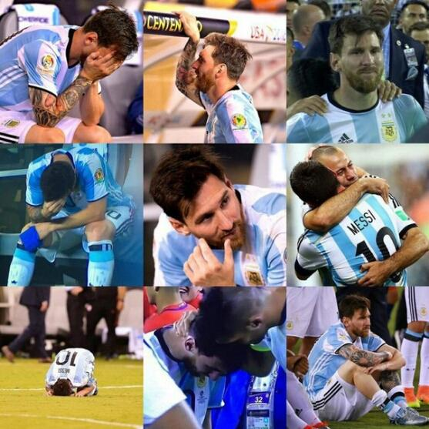

В Аргентине запустили кампанию «Месси, не уходи!» Фанаты сборной Аргентины просят всех неравнодушных прийти в столичный Обелиск для проведения митинга с целью призвать Лионеля Месси вернуться в сборную Аргентины. Свое участие в мероприятии уже подтвердили 47 тысяч человек, а еще 50 тысяч скорее посетят событие, чем наоборот. "Посмотрите, чего мы достигли, господа. Мы – единственная страна в мире, способна критиковать лучшего футболиста, и теперь он больше не хочет одевать футболку сборной", – пишет один из организаторов акции в Фейсбук.



Лионелю Месси всего 29 лет, но каких высот он добился в футболе! Его просят остаться в сборной величайшие люди, такие как Диего Марадонна, мэр Буэнос-Айреса и президент Аргентины Маурисио Макри. Весь мир шокирован и опечален его решением о завершении карьеры в национальной команде. В таком молодом возрасте ему установили памятник в столице Аргентины с просьбой вернуться в сборную. Аргентинские фанаты поняли, что если Лео уйдёт их сборной по футболу ничего не светит.

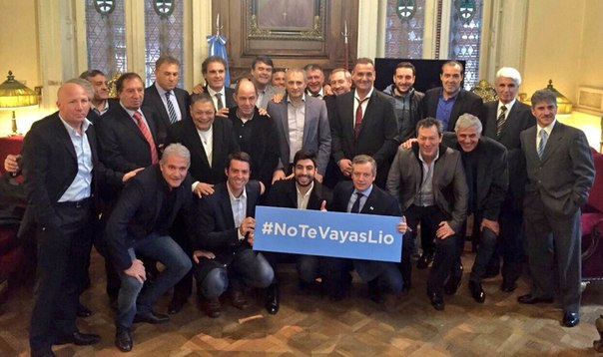

На протяжении всей игры Лео за сборную Аргентины на него и его семью было вылито столько грязи, приходили угрозы и постоянные оскорбления в адрес молодого гения, видимо это конец! А что ещё делать, когда ты любишь свою страну, борешься, идешь до конца, а тебя просто не уважают? Фанаты сборной Аргентины всё это время по-свински относились к нему, добавим к этому четыре проигранных финала и в итоге лучший игрок мира завершает карьеру в сборной. В Аргентине от Месси требовали невозможного, это факт. Многие говорят, что Лео в Барселоне играет хорошо, а как только нужно выступать за сборную уровень его игры опускается. Да, это так, но почему? Всё потому, что в Барселоне Лионеля поддерживают игроки, то есть он играет не один, а “в команде”. В сборной Аргентины всё по-другому, здесь ему не помогают. Как можно победить с такой линией защиты? Никак. В сборной Аргентины должен быть баланс, чтобы победить, но сейчас его нет. Слишком много людей берут на себя ответственность повесить вину всех поражений на капитана сборной, ведь если есть виновный сразу становится легче, не так ли? Свою национальную сборную нужно поддерживать и в плохие и в хорошие времена, а не поливать их грязью! Сейчас же болельщики осознали, что Месси нужен своей сборной. Они “молятся” и надеются на возвращение маленького гения.

Причинами завершения карьеры Лионеля Месси за сборную Аргентины являются фанаты, а именно их неуважительное отношение к самому игроку и поражение в четырех финалах. Сам Лионель убежден, что его «уход из сборной принесет всем облегчение».

На данный момент болельщики по всему миру убеждают Лионеля Месси вернуться. По всей Аргентине прошла акция "No Te Vayas Lio", связанная с завершением карьеры Месси в сборной Аргентины.

Карьера Лео Месси в сборной длилась 10 лет 10 месяцев и 10 дней, также он играет под номером 10! Сумасшедшая магия цифр. При этом Лео сыграл 113 игр за сборную, забил 55 голов, отдал 35 голевых передач. Спасибо, легенда!